X KRAJOWE FORUM WIROPŁATOWE 2015

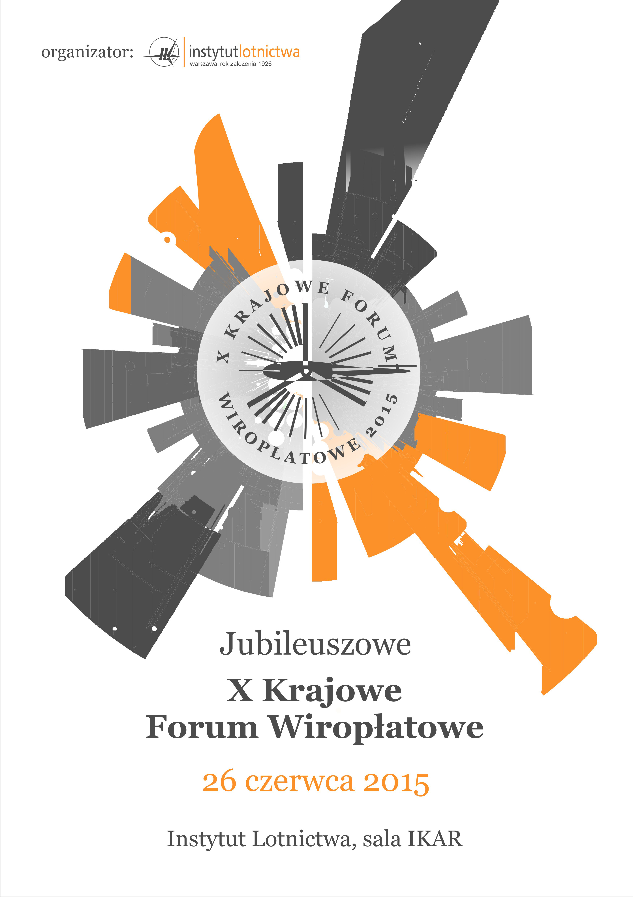

KOMUNIKAT

Warszawa, 6 marca 2015 roku

X KRAJOWE FORUM WIROPŁATOWE

ORGANIZATOR:

- Instytut Lotnictwa w Warszawie

WSPÓŁORGANIZATORZY:

- Instytut Techniczny Wojsk Lotniczych
- Politechnika Warszawska
- Politechnika Lubelska

KOMITET NAUKOWY:

- Przemysław Bibik - Politechnika Warszawska
- Martin Bugaj - Žilinská univerzita v Žiline, Slovensko (Słowacja)
- Dariusz Frątczak – Państwowa Komisja Badania Wypadków Lotniczych
- Jerzy Klimkowski – PZL Świdnik
- Robert Konieczka –Politechnika Śląska
- Grzegorz Kowaleczko – Wyższa Szkoła Oficerska Sił Powietrznych w Dęblinie / Instytut Techniczny Wojsk Lotniczych
- Wiesław Krzymień – Instytut Lotnictwa
- Tomasz Łusiak – Politechnika Lubelska
- Janusz Narkiewicz – Politechnika Warszawska
- Andrej Novak - Žilinská univerzita v Žiline, Slovensko (Słowacja)
- Krzysztof Sibilski – Politechnika Wrocławska
- Kazimierz Szumański – Instytut Lotnictwa

BIURO ORGANIZACYJNE:

mgr Marek Gospodarczyk
Instytut Lotnictwa
al. Krakowska 110/114
02-256 Warszawa
tel.: (22) 846 00 11 w. 553
e-mail: marek.gospodarczyk@ilot.edu.pl

TERMIN FORUM:

26 czerwca 2015 roku

MIEJSCE:

Instytut Lotnictwa w Warszawie
Budynek A, Sala IKAR
al. Krakowska 110/114, 02-256 Warszawa
www.ilot.edu.pl/

CELE I ADRESACI:

Zapraszamy na jubileuszowe X Krajowe Forum Wiropłatowe – konferencję naukową i spotkanie osób zainteresowanych tematyką wiropłatów. Podtrzymujemy w ten sposób tradycję zapoczątkowaną w 1995 r.
Celem Forum jest stworzenie możliwości prezentacji wyników badań, wymiany informacji o działalności, osiągnięciach i problemach związanych z wiropłatami w Polsce oraz za granicą. Zgodnie z praktyką sprawdzoną w czasie poprzednich konferencji oczekujemy referatów związanych z szeroko pojętą tematyką śmigłowcową; produkcja, eksploatacja, nadzór, badania, rozwój i szkolenie mogą być tematem prezentacji na konferencji. Przewidujemy możliwość wygłoszenia referatów przeglądowych, oraz prezentacji wyrobów związanych z techniką śmigłowcową. Planujemy uczestnictwo gości zagranicznych.
Instytut Lotnictwa przyjął rolę głównego organizatora Forum przy współpracy z instytucjami i organizacjami wymienionymi na stronie tytułowej tego Komunikatu.
Zapraszamy wszystkich do czynnego uczestnictwa w naszej konferencji i prosimy o poinformowanie o niej innych potencjalnie zainteresowanych osób.

UCZESTNICTWO:

Liczba miejsc na Forum ograniczona jest do 100 osób ze względu na wielkość sali głównej.

Uczestniczyć w Forum można na trzy sposoby:

- zgłoszenie referatu, jego wygłoszenie i publikacja po akceptacji Rady Programowej,
- zgłoszenie referatu i jego publikacja (bez wygłaszania) po akceptacji Rady Programowej,
- udział w Konferencji (bez referatu)
- przewidujemy zorganizowanie sesji plakatowej

OPŁATY:

- Udział w Forum jest płatny: 240 zł netto + VAT
- Seniorzy oraz studenci są zwolnieni z opłaty.
- Organizator nie zapewnia noclegów i nie zwraca kosztów podróży.

Wpłat należy dokonywać na konto:

Instytut Lotnictwa
al. Krakowska 110/114
02-256 Warszawa

Bank Pekao SA
ul. Grzybowska 53/57
00-950 Warszawa
Nr konta: 90 1240 6247 1111 0000 4977 2760

Z obowiązkowym dopiskiem:

Opłata za udział w KFW 2015.
podając (imię i nazwisko/instytucja).

Szczegółowe informacje o Forum znajdą się w Internecie od 17 marca pod adresem:
http://ilot.edu.pl/x-krajowe-forum-wiroplatowe/

TERMINARZ:
- 18 maja 2015 r. zgłoszenie udziału na załączonym formularzu oraz przesłanie jednostronicowych (A4) streszczeń referatów.
- 28 maja 2015 Informacja o akceptacji do wygłoszenia referatu
- 26 czerwca 2015 r. (piątek) X Krajowe Forum Wiropłatowe

WSTĘPNY PROGRAM FORUM:

9.00 – 9.45 - rejestracja

10.00 – 10.30 – powitanie Gości i rozpoczęcie Forum

10.30 – 12.00 – referaty problemowe – Sala IKAR
12.00 – 13.30 – przerwa obiadowa

14.00 – 20.00 - referaty techniczne - Sala IKAR

Wymagania dotyczące formatu tekstu streszczeń referatów
Tekst powinien zawierać:
- Nazwisko/a/ Autora/Autorów/ i prezentowaną firmę
- Tytuł referatu
- Streszczenie referatu o objętości formatu A4, w j. Word /czcionka 11, pojedynczy odstęp wierszy/

